[图片重复他人，四川大学华西基础与法医学院学者论文被撤回](https://mp.weixin.qq.com/s?__biz=Mzk1Nzk5NzI3Mw==&mid=2247484564&idx=2&sn=ef9c45f4697d1937be20a76d5177a6fb)

原创观观[图片观察](javascript:void(0);)2025-04-06 21:07:04广东

这篇来自2018年发表的Oncology Letters 期刊，主要由Bo Fan , Sifeng Shi , Xiaofei Shen , Xiaolong Yang , Na Liu , Guixia Wu , Xiaojuan Guo , Ning Huang 共同完成，今年1月论文被质疑，近期改论文已撤回

**论文信息**

标题：Effect of HMGN2 on proliferation and apoptosis of MCF-7 breast cancer cells（HMGN2 对 MCF-7 乳腺癌细胞增殖和凋亡的影响）

作者：Bo Fan、Sifeng Shi、Xiaofei Shen、Xiaolong Yang、Na Liu、Guixia Wu、Xiaojuan Guo、Ning Huang

期刊：Oncology Letters（《肿瘤学通讯》）

发表日期：2019年1月

DOI：10.3892/ol.2018.9668

PMID：30655878

单位：四川大学华西基础与法医学院等

**质疑内容**

对图 2A 的担忧：

深红色和绿色框：两个面板看起来与 Shuai Zhen 等人 Oncotarget （2017） 的图 3E 中的面板非常相似，DOI：10.18632/oncotarget.14176

请注意某些单元格的重复或删除

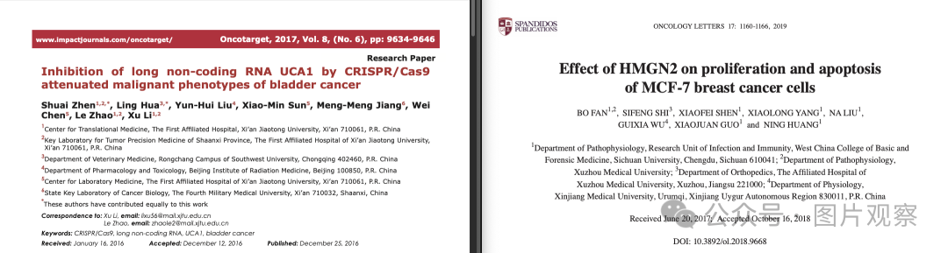

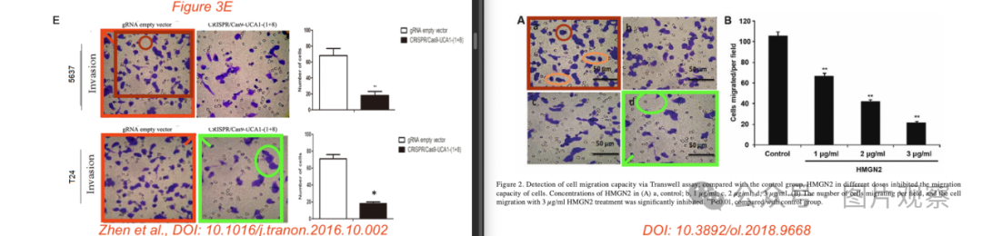

**撤回**

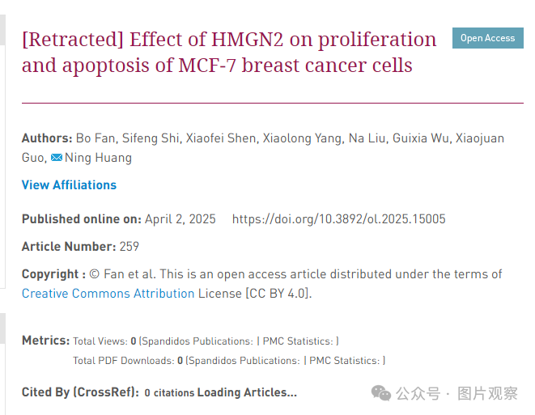

在这篇论文发表后，一位关心的读者提请编辑注意，第 1162 页图 2A 所示的某些 Transwell 细胞迁移测定数据已经以不同的形式出现在不同研究机构的不同作者撰写的一篇文章中，该文章已提交给 OncoTarget 杂志;

此外，有迹象表明，上述提交内容中一个受影响的数据面板中的一些单元格已被复制或删除，并将数据与另一篇提交的文章进行比较。在对办公室的数据进行独立调查后，发现本文中的许多其他图表也包含已经提交在其他期刊上发表的数据。

由于上述文章中的争议数据在提交给 Oncology Letters 之前已经提交发表，因此编辑决定将这篇论文从该杂志上撤回。作者被要求解释这些担忧，但编辑部没有收到回复。对于由此造成的任何不便，编辑向读者道歉。



**END**



**#**

**扫码关注我们**



Don't be ashamed



专注于国内论文质疑报道

**欢迎投稿联系**

[#四川大学华西基础与法医学院](https://mp.weixin.qq.com/mp/appmsgalbum?__biz=Mzk1Nzk5NzI3Mw==&action=getalbum&album_id=3931782752336265225#wechat_redirect)